《数据结构》上机报告
2017 年 11 月 2 日
姓名： | 1651459 | 学号： | 宋宇凡 | 班级： | 一班 | 得分：

试验题目 | 二叉树
实验目的 | 理解二叉树的逻辑结构和存储结构，熟练掌握二叉树的相关操作。
问题描述 | 二叉树是n（n>=0）个结点的有限集合，它或为空树，或是由一个称之为根的结点加上两棵分别称为左子树和右子树的互不相交的二叉树组成。  对二叉树的操作主要有：建立一棵二叉树；遍历二叉树；求二叉树的深度、结点数等。
基本要求 | 定义二叉链表类型，实现二叉树的基本操作：建立、先中后序遍历、层次遍历及输出。
选做要求 | 求二叉树的深度、总结点数、叶子结点数、二叉树的复制等。
选做要求 | 已完成选做内容（序号） | 基本与选做均完成
数据结构  设计 | typedef char TElemType;  typedef struct BiTNode {  TElemType data;  struct BiTNode *lchild, *rchild;  }BiTNode, *BiTree;  typedef struct seqqueue {  BiTree data[MAXSQ];  int front;  int rear;  }seqqueue;
功能(函数)说明 | int CreateBiTree(BiTree &t)//创建二叉树  int PreOrderTraverse(BiTree t)//先序遍历  int InOrderTraverse(BiTree t)//中序遍历  int PostOderTraverse(BiTree t)//后序遍历  int Sq_enter(seqqueue &q, BiTree t)//队列进站  int Sq_del(seqqueue &q, BiTree &t)//队列出栈  int HieOrderTraverse(BiTree t)//层序遍历  int transoutput(BiTree t, int &i)转置输出  int CreateBiTree(BiTree &t, int &leaves, int &sum, int &depth, int &maxdep)  //求节点数，深度，叶子数  int Tr_CreateBiTree(BiTree &t, string s, int &i)//创建对称二叉树  int PreOrderTraverse(BiTree t, string &s)// 将二叉树还原为输入字符串  int main()
界面设计和使用说明 | 设计有输入输出提示，按照提示进行操作即可。  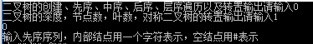
调试分析 | 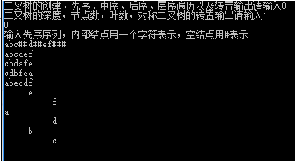  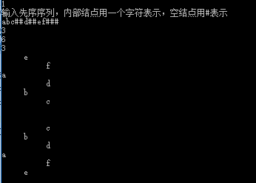
心得体会 | （对整个实验过程做出总结，对重要的算法做出性能分析。）  二叉树的实验中，如果使用函数的递归调用，那么编程思路和代码都将很简单，但是如果非递归调用算法，自己创建栈，那么代码相对麻烦，而且考虑的情况比较多，容易有遗漏，对于二叉树的对称复制，本程序采用先将一颗二叉树还原为输入的字符串，而后进行构建，虽然多一步转化为字符串的步骤，但是算法也是O(n)的复杂度，运算时间并不会花费太多，而且代码的思路比较清晰，可读性和移植性要更好一些。不知道是否会有更优化的算法。对于求节点数，层数，叶子数，采取在构建二叉树的时候便记录，当树建完，各个数值也就计算出来了。最后中序遍历本程序采用的算法比较麻烦，采用队列的思想，不断出栈入栈，输出每层的数值，但是也有更简单的算法，可以用数组的方法实现，开辟一个数组，假设为完全二叉树，然后将输入结点的指针按照完全二叉树的位置放置，不存在结点置空，这样也可以最后实现层序，而且时间更短，但是相对而言内存空间消耗也会比较大。不知道是否还有在时间和空间上都更优的算法。

